Documentation d’Utilisation.

Table des matières
1 Introduction. 2
2 Gestion des Visiteurs 2
2.1 L’ajout d’un visiteur. 2
2.2 La modification du visiteur. 3
2.3 La suppression d’un visiteur. 4
3 Gestion des Médecins. 5
3.1 L’ajout d’un médecin. 5
3.2 La modification d’un médecin . 5
3.3 La suppression d’un Médecin . 6
4 Gestion des Médicaments. 7
4.1 L’ajout de médicament. 7
4.2 La modification de médicament. 7
4.3 La suppression d’un médicament. 8
5 Gestion des rapports. 9
5.1 L’ajout de rapport. 9
5.2 La modification d’un rapport. 9
5.3 La suppression d’un rapport. 10

Introduction.

L’application GSB permet des gérer les interactions avec la base de données, pour permettre à tout utilisateur d’ ajouter , modifier ou supprimer une ligne de la base.

Gestion des Visiteurs

La gestion des visiteurs ce fait par le biais de l’onglet Visiteur.
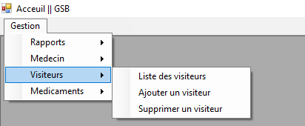

L’ajout d’un visiteur.

L’ajout ce fait via le formulaire suivant :
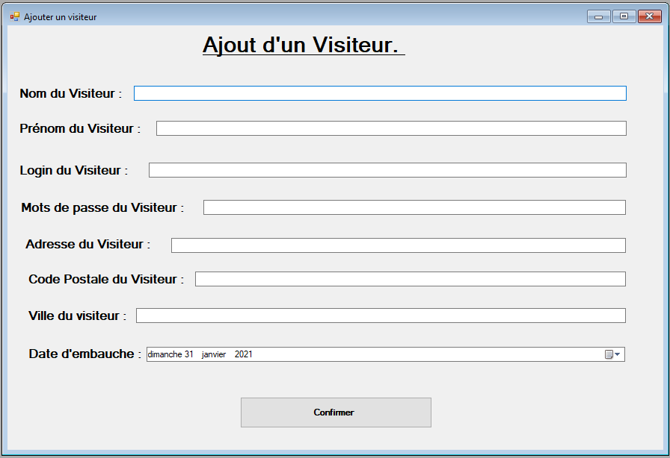
Il suffit de remplir les champs avec les informations correspondant au nouveau visiteur.

La modification du visiteur.
La modification contient deux étapes d’abord l’affichage du contenue de la base données :
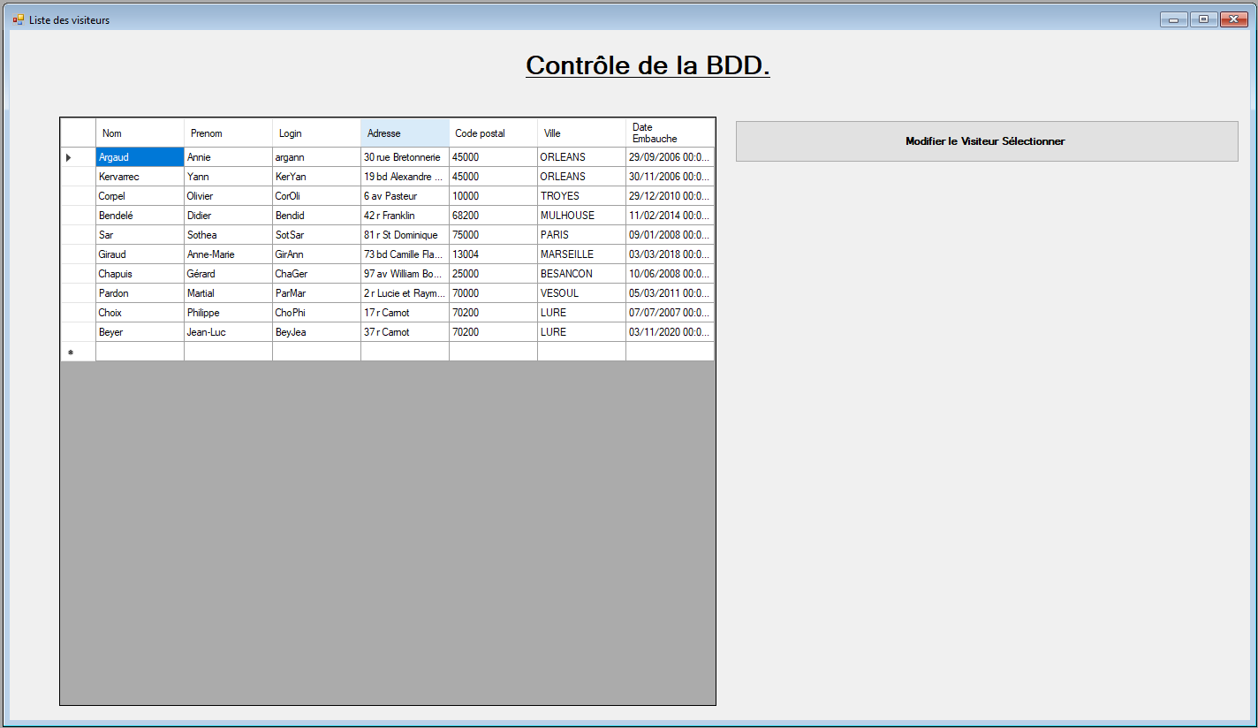

Puis lors du clic sur le bouton Modifier la possibilité d’accéder au formulaire de modification :
Pour modifier l’utilisateur dois sélectionner un nom dans le tableau pour que le programme affiche les informations à afficher.
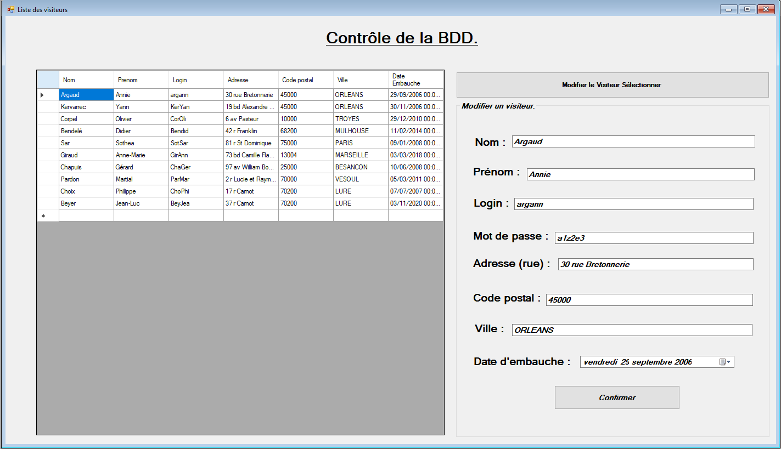

La suppression d’un visiteur.

L’utilisateur sélectionne le visiteur à supprimer dans la liste qui regroupe tous les visiteurs présents dans la base de donnée, puis clic sur le bouton de confirmation.
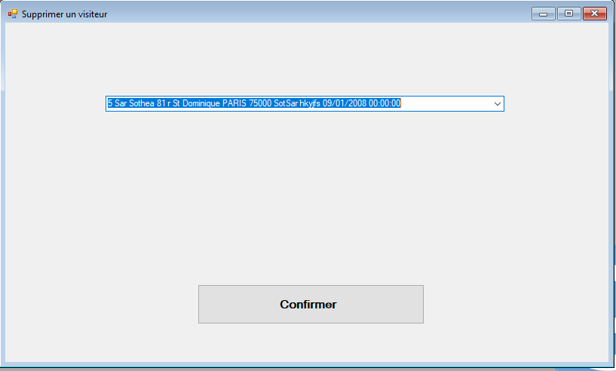

Un message de confirmation s’affiche cocher la case souhaiter et appuyez de nouveau sur le bouton de confirmation.
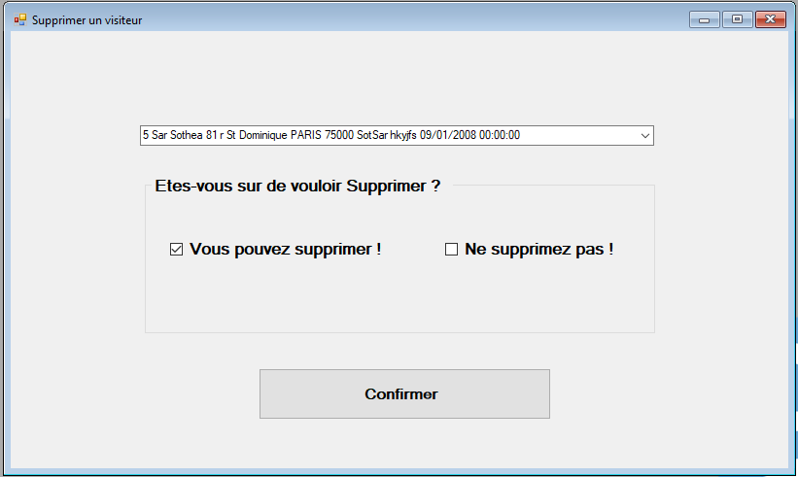

Gestion des Médecins.
La gestion des médecins ce fait par le biais de l’onglet Médecin.
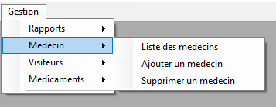

L’ajout d’un médecin.

L’ajout ce fait via le formulaire suivant :

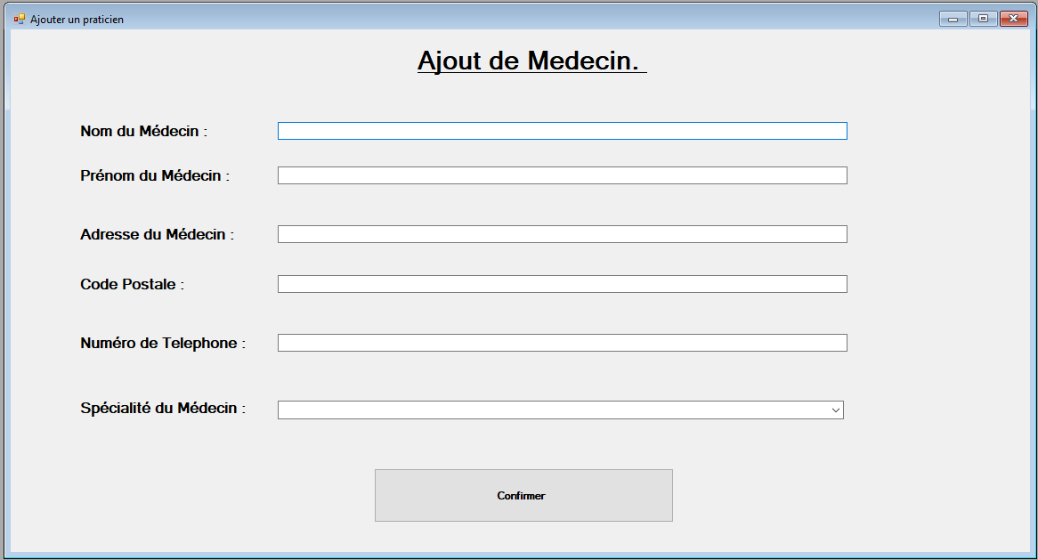

La modification d’un médecin .
La modification contient deux étapes d’abord l’affichage du contenue de la base données puis la possibilité de modifier un médecin en le sélectionnant dans le tableau.

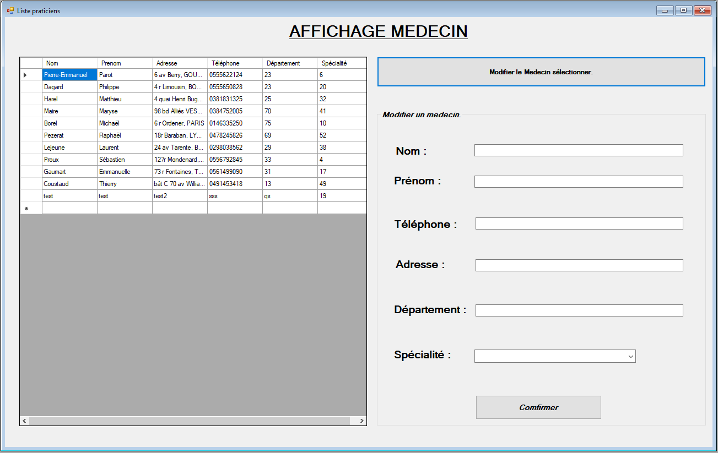

La suppression d’un Médecin .
La suppression ce fait toujours en deux étapes, commencez par sélectionner le médecin à supprimer puis confirmer votre choix.
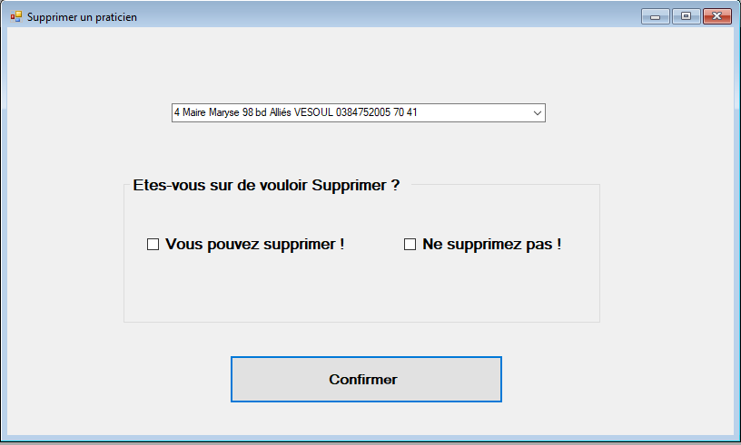

Gestion des Médicaments.

La gestion des Médicaments ce fait par le biais de l’onglet Médicament.
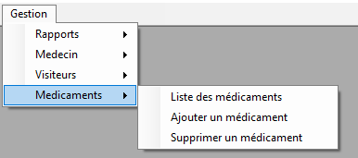

L’ajout de médicament.

Pour l’ajout de médicament il faut remplir le formulaire correspondant puis confirmer.
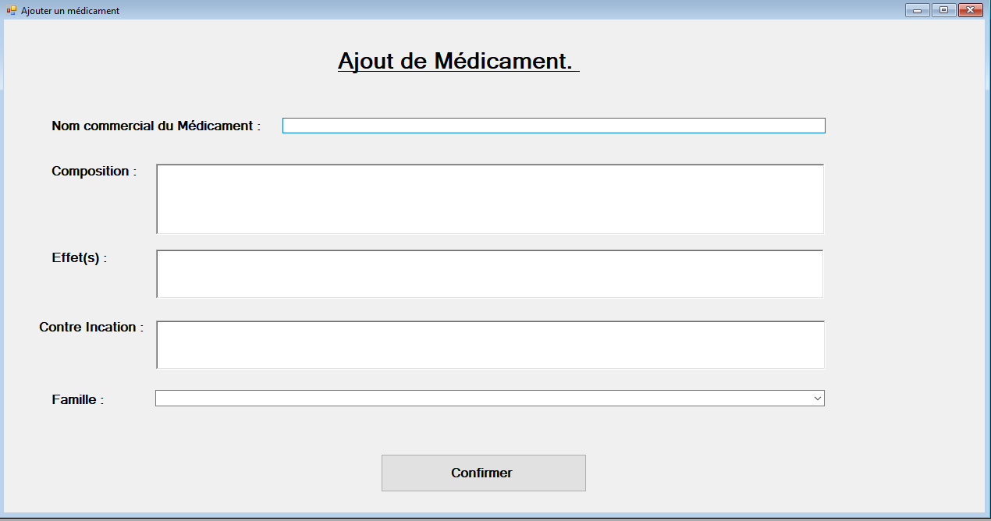

La modification de médicament.

Lors de la modification l’utilisateur sélectionne le nom du médicament à modifier puis le formulaire ce rempli avec les informations correspondant au médicament choisis, il suffit ensuite de changer le contenue des champs et de valider.

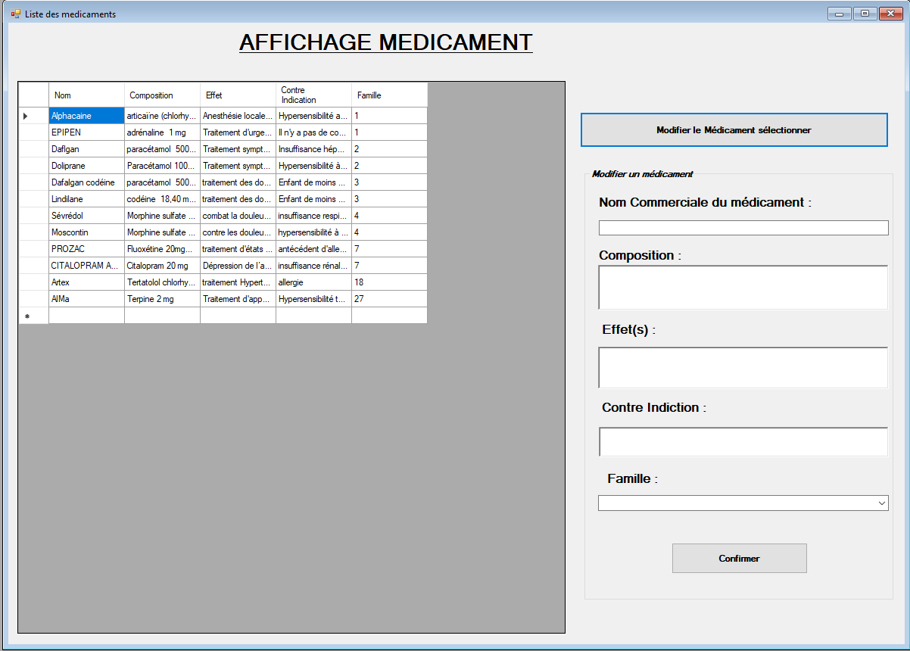

La suppression d’un médicament.
Deux étape sont nécessaire pour la suppression, commencer par sélectionner le médicament à supprimer dans la liste puis confirmer votre choix .
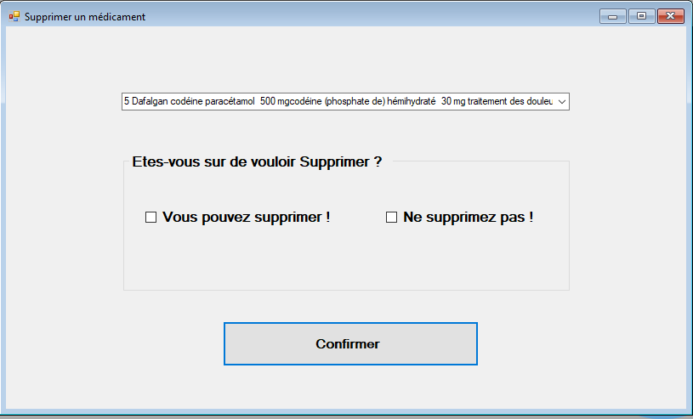

Gestion des rapports.

La gestion des rapport ce fait par le biais de l’onglet Rapport.
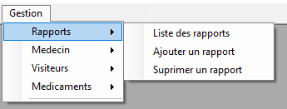

L’ajout de rapport.
L’utilisateur doit compléter le formulaire suivant avant de confirmer sont action.
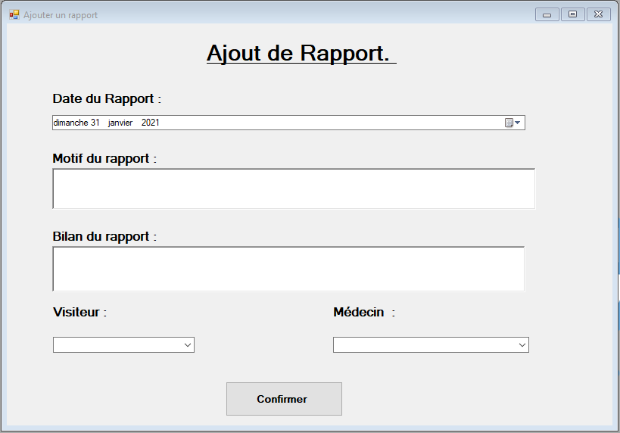

La modification d’un rapport.

L’utilisateur à ça disposition l’affichage de la base donnée il peut sélectionner un rapport a modifier qui s’affichera automatiquement dans le formulaire ensuite l’utilisateur peut modifier le contenue comme il le souhaite avant de confirmer ça modification.

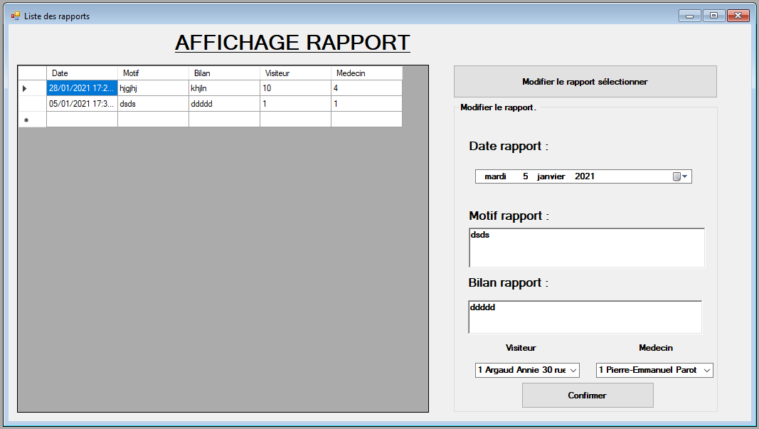

La suppression d’un rapport.
La suppression ce fait via le formulaire suivant, l’utilisateur dois confirmer sont choix avant de valider la suppression.
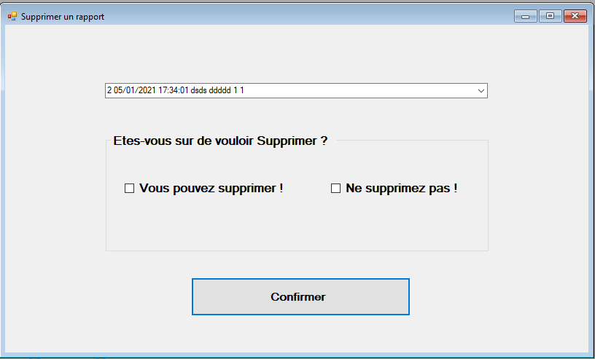

Form Offrir.

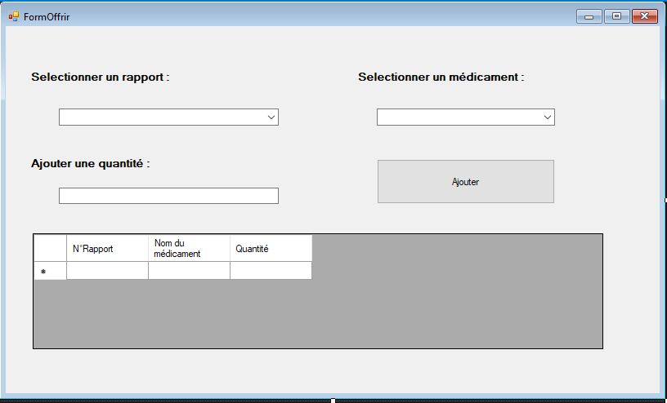
Il suffit à l’utilisateur de sélectionner un rapport puis le médicament qu’il veut ajouter. Ensuite il faut indiquer la quantité de médicament que l’on offre.

